2018年02月26日陆春花的初中物理组卷

一．选择题（共11小题）
1．下列关于力的说法中正确的是（ ）
A．孤掌难鸣说明了离开物体也能产生力的作用
B．相互接触的物体一定有力的作用
C．受力物体同时也是施力物体
D．地球吸引树枝上的苹果，苹果不吸引地球
2．关于力的概念，下列说法中错误的是（ ）
A．力是物体对物体的作用，没有物体就没有力的作用
B．物体受到力的作用时，一定存在施力物体
C．空中飞行的小鸟对地球也有吸引力的作用
D．马拉车前进时，车拉马的力一定小于马拉车的力
3．在拔河比赛中，甲队战胜了乙队，忽略拔河绳的质量，在甲队拉动乙队的瞬间（ ）
A．甲队拉力大于乙队
B．乙队拉力大于甲队
C．甲队的拉力大于乙队的重力
D．甲队的拉力大于地面对乙队的摩擦力
4．下列物体的运动情况中，运动状态没有发生改变的是（ ）
A．钟摆来回摆动 B．汽车在盘山公路上匀速行驶
C．汽车减速上坡 D．火车在平直轨道上匀速行驶
5．如图所示，弹簧测力计分别受到大小均为6N的水平向左和水平向右的拉力作用．下列关于弹簧测力计的示数正确的是（ ）
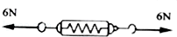
A．0N B．12N C．6N D．无法确定
6．如图所示，某同学在用弹簧测力计测量一物体的重力时，错将物体挂在拉环上，当物体静止时被测物体的重力（ ）
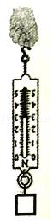
A．一定等于3牛 B．一定小于3牛 C．一定大于3牛 D．可能等于3牛
7．一个弹簧测力计的指针指在0.4N处，小明同学忘记调零就直接测量物体，测得读数是3.8N，则此物体所受重力实际应为（ ）
A．3.8N B．3.4N C．4.2N D．4.6N
8．如图所示，弹簧测力计和细线的重力及一切摩擦不计，物重G=2N，则弹簧测力计A和B的示数分别为（ ）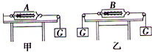
A．2N，0 B．0，2N C．2N，4N D．2N，2N
9．下列物体中所受重力最接近1N的是（ ）
A．一头大象 B．一名中学生 C．两个鸡蛋 D．一枚大头针
10．把一个物体从地球带到月球上，它的（ ）
A．质量不变，重力变小 B．重力不变，质量变小
C．质量和重力都发生变化 D．质量和重力都不发生变化
11．假如地球对任何物体都失去了吸引力，下列各种假想的现象中不正确的是（ ）
A．物体质量都没有了
B．物体向上抛出后不会落回地面
C．水不会自动向下流
D．人一跳起来就会离开地球

二．填空题（共4小题）
12．力的三要素是力的大小、 、 ．如图1所示的现象说明了力的作用效果与力的 有关；如图2所示，某人用大小相同的力作用于弹簧，观察比较（a）、（b）两图，可知力的作用效果与力的 有关．
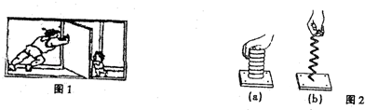
13．图甲小朋友用力将气球按扁，说明力可以改变物体的 ．图乙中足球运动员用头顶球可以使足球改变运动方向，说明力可以 ；同时运动员的头部会有疼痛感，说明物体间 的．
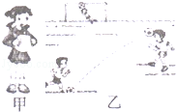
14．将甲、乙两只均重0.1N的相同的弹簧测力计按如图所示的方式挂在一起，乙的下方再挂一重2N的物体，整体处于静止状态．甲弹簧测力计的示数是 N，乙弹簧测力计的示数是 N．
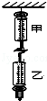
15．如图所示的装置是用来探究重力方向的．实验中发现，随着β角的改变，α角也跟着改变，而悬线OA的方向始终 （选填“不变”或“改变”）．同时需 ．据此可知，重力方向总是 ．
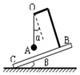

三．解答题（共3小题）
16．一个箱子A在皮带传动装置上做匀速直线运动，如图所示，请在图中画出箱子所受到的力的示意图．（不计空气阻力）
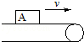
17．小华观察到电风扇、台灯等有个大而重的底座，可使它们不易翻倒．物体的稳定程度（稳度）与哪些因素有关呢？她猜想：可能与物体所受的重力大小、重心高低及支持面的大小有关．如何比较物体的稳度大小呢？她发现，让不同的物体倾斜相同的角度时，有的物体翻倒，有的物体不翻倒，翻倒的说明其稳度较小．于是，她将物体放在表面粗糙的水平木板上，让木板绕O点转动，通过观察物体刚好翻倒时木板转过的角度的大小（物体不滑动），来比较物体稳度的大小，如图所示．在探究物体的稳度大小与物体重心高低的关系时，她制作了三块重相同、外形完全相同、重心高低不同的圆柱体，如图乙中的①、②、③所示．实验时，将它们依次放在木板上，分别记下让它们刚好翻倒时，木板转过的角度的大小．实验记录如表．
实验次数 | 1 | 2 | 3
重心离支持面高度 | 低 | 中 | 高
物体刚好翻倒时木板转过的角度θ | 大 | 较大 | 小
稳度 | 大 | 较大 | 小
（1）物体刚好翻倒时木板转过的角度越小，间接反映了物体的稳度越 （大/小）．
（2）在以上探究稳度大小与重心高低关系的实验中，应控制物体所受的 和 不变，这种实验方法叫 法．
（3）实验现象表明，物体的重心越 （高/低），其稳度越大．
（4）依据以上结论，卡车装货时，应把重的货物装在 （上/下）层，可使货物不易翻倒．
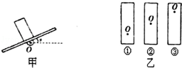
18．小华同学在探究“弹簧长度与外力的变化关系”时，找来一根弹簧以及几个相同质量的钩码。她先用弹簧来做实验，并记录了相应的数据，如表：
钩码总重/N | 0 | 0.5 | 1.0 | 1.5 | 2.0 | 2.5 | 3.0 | 3.5 | 4.0
指针位置/cm | 2.5 | 3.0 | 3.5 | 4.0 | 4.5 | 5.0 | 5.5 | 5.8 | 5.8
（1）分析数据，小华可以得出的结论是：在拉力不大于 N的情况下，弹簧的 跟钩码的拉力成正比；
（2）小华同学根据实验数据所作的“弹簧长度与外力的变化关系”图象，应该是下面 图（填序号）所示的图象，判断的理由是 。
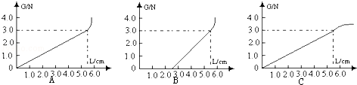
（3）利用该原理制造的仪器是： 。
（4）现在在另一弹簧下挂一个钩码时，弹簧长20cm，挂两个相同钩码时，长22cm．则挂四个相同钩码时，长 cm，弹簧下端不挂任何物体时长 cm．（弹簧完好无损）

2018年02月26日陆春花的初中物理组卷
参考答案

一．选择题（共11小题）
1．C；2．D；3．D；4．D；5．C；6．B；7．B；8．D；9．C；10．A；11．A；

二．填空题（共4小题）
12．方向；作用点；作用点；方向；13．形状；物体的运动状态；力的作用是相互；14．2.1；2.1；15．不变；观察悬线OA与水平面垂直；竖直向下；

三．解答题（共3小题）
16．；17．小；重力大小；支持面的大小；控制变量；低；下；18．3.0；伸长；B；当钩码的拉力是0N时，弹簧的长度是2.5cm；弹簧测力计；26；18；

